INTRODUCTION

Définition

Tumeur :
Nouvelle formation tissulaire
- Ressemblant +/- au tissu normal au dépends duquel elle s’est développée
- Echappe aux règles biologiques de la croissance et de la différentiation cellulaire – tendance à persister et à s’accroître

Anomalies quantitatives et qualitatives des éléments cellulaires
Accroissement excessif et incoordonné / tissus voisins
Prolifération biologique autonome, se poursuivant après arrêt du stimulus qui lui a donné naissance.

Nuance :
- Certaines tumeurs bénignes ont certaines caractéristiques de tumeurs malignes.
Exemple : fibromatose agressives ou tumeurs desmoïdes (proliférations fibreuses, infiltrante, récidivantes, non métastatiques)
- Continuum lésions bénignes lésions malignes

Accumulation d’anomalies génétiques

Les 6 propriétés de la cellule cancéreuse :

Buts de la recherche en génomique oncologique

Identifier des remaniements chromosomiques spécifiques
Intérêts :
- Compréhension de la tumorigénèse
- Diagnostic
- Classification
- Pronostic
- Cibles thérapeutiques

Deux grands types d’aberrations chromosomiques structurales

1 : Dérégulation de l’expression d’un oncogène sous l’effet d’un promoteur d’un autre gène

2 : Juxtaposition de deux séquences codantes entrainant la formation d’un transcrit et d’une protéine chimérique

Implications thérapeutiques
•Biomarqueur: marqueur surexprimé dans tous les échantillons tumoraux /tissu sain
- Intérêt diagnostic

•Facteur pronostic: marqueur qui prédit l’évolution en dehors de tout traitement
- Permet d’affiner le diagnostic

•Facteur prédictif de réponse au traitement: marqueur qui prédit la réponse/ la résistance à un traitement donné
- Permet d’éviter des toxicités inutiles
Intérêts :
1 Le ciblage thérapeutique
2 Traitement plus efficace, moins toxique
3 Critères d’une bonne cible thérapeutique :
- Expression,
- Différentiel tissu sain / tissu tumoral
- Évènement précoce dans l’oncogenèse cellulaire
- Activation
- Mécanisme donnant un avantage sélectif
- Drogue disponible

Translocation, gène de fusion et cancer
90% des transcrits de fusion décrits représentent des hémopathies et des sarcomes qui ne représentent que 10% des cancers chez l’Homme.
Très peu d’aberrations chromosomiques récurrentes ont été décrites dans les carcinomes qui représentent pourtant 80% des cancers chez l’Homme.
- Gène de fusion et tumeurs solides : L’apanage des sarcomes ?
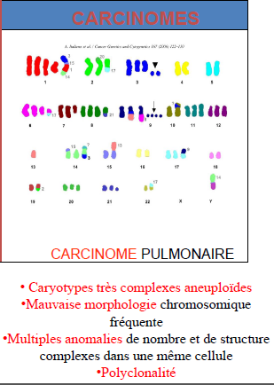
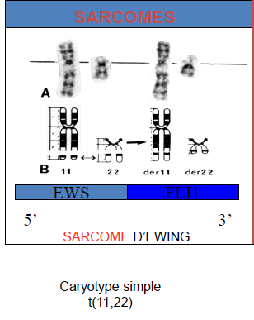

- Hypothèse de Mitelman et al (2004) : Peu de gène de fusion identifiés dans les carcinomes car peu de caryotypes étudiés :

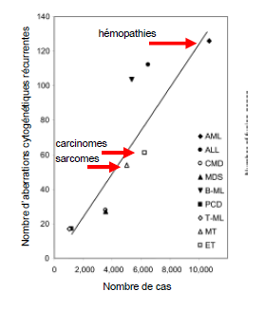
Le nombre d’aberration chromosomique récurrente est fonction du nombre de caryotypes étudiés.

CARCINOME A CARYOTYPE SIMPLE

Carcinome thyroïdien

Le plus fréquent des cancers endocriniens, 1% des cancers avec une incidence en augmentation
4 principaux types :
Normalement on traite ces carcinomes grâce à l’iode radioactif.
Mais certaines formes y résistent.

- Papillaire (80%)
- Folliculaire (10- 15%)
- Anaplasique (1-5%)
- Médullaires (10-15%)

Carcinome papillaire de la thyroïde

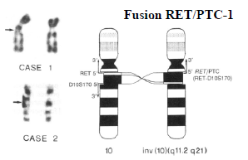
20-40% des cancers papillaires de la thyroïde sont caractérisés par une fusion de la partie 5’ du gène RET (conservation du domaine tyrosine kinase) avec partie 3’ de divers partenaires d’expression ubiquitaire (PTC1 ou CCDC6).

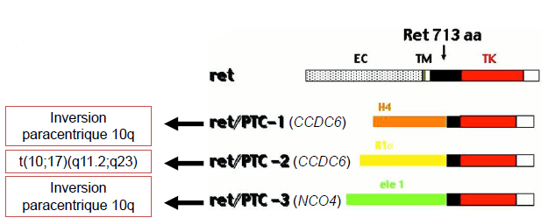
Il y a une dizaine de variants décrits (cancer radio induit +++) :

Conséquence fonctionnelle d’une fusion RET/PCT activation constitutionnelle de RET
ROLE CRUCIAL DANS L’ONCOGENESE

Autre anomalie moléculaire mise en évidence dans les carcinomes papillaire de la thyroïde radio induit

Fusion BRAF-AKAP9 : 10% des cancers papillaires de la thyroïde radio-induits, 1% des cancers sporadiques.
Conséquences fonctionnelles Activation constitutive de BRAF (activité tyrosine kinase)

PROLIFERATION CELLULAIRE ++

Traitements des carcinomes différenciés de la thyroïde métastatiques réfractaires à l’iode.

VANDETANIB SORAFENIB
Inhibiteur de tyrosine kinase
Cibles : RET, VEGFR, EGFR
Phase 2 randomisée contre placebo (Le Boulleux et al, Lancet Oncol 2012)
Survie sans progression médiane 11 mois (95% CI 7·7-14·0) pour le vandetanib vs 6 mois (4·0-8·9) placebo

Inhibiteur de tyrosine kinase

Cibles : Raf, VEGFRs, PDGFR, RET

Carcinome sécrétoire du sein

Forme rare de cancer du sein: 1% des cancers du sein

Premiers cas décrits chez l’enfant: ex « cancer du sein juvénile »
Age médian: 25 ans (3-85 ans)
Sex ratio (M/F): 1/6

Evolution indolente
Métastases rares
Adolescent de 17 ans :
Carcinome sécrétoire du sein droit infiltrant la peau

Traitement: chirurgie ++

Le carcinome sécrétoire du sein est caractérisé par une translocation t(12;15)(p13;q25) qui fusionne les gènes ETV6 et NTRK3 aboutissant à une activation constitutive de NTRK3 (activité tyrosine kinase)

La fusion entre ETV6 et NTRK3 est responsable du carcinome sécrétoire du sein, mais pas seulement. Elle est aussi responsable de :
- Néphrome mésoblatique congénital (un genre de cancer du rein)
- Fibrosarcome de l’enfant (sorte de cancer des extrémités)
- Acute myelogenous leukomia
- Un gène de fusion n’est pas obligatoirement associé à un type tumoral particulier

Gène de fusion et carcinome : L’apanage des tumeurs rares ? NON la preuve :

CARYOTYPES COMPLEXES

Le cancer colorectal

Epidémiologie
Se retrouve autant chez l’homme que chez la femme.
40 à 50% sont des cancers du rectum
20-35% côlon descendant et côlon sigmoïde, 8% côlon transverse et 16% côlon ascendant
Prévalent après 50 ans
Avec dépistage précoce 91% de survie / Sans dépistage 63% de survie

Expression du REGF dans les tumeurs solides
Le REGF est exprimé dans une large variété de carcinome :
- Cancer colorectal : 75-89%
- Cancer épidermoide ORL : 90-100%
- Cancer bronchique NPC : 40-80%
- Cancer du sein : 14-91%
- Cancer épithélial de l’ovaire : 35-77%
- Adénocarcinome du rein : 50-90%

Le REGF, une cible idéale pour les traitements
Epidermial growth factor receptor
MAPK = mitogen-activated protein kinase; PI3-K = phosphatidyl-inositol-3-kinase; STAT = signal transducers and activators of transcription

Stratégies d’inhibition du REGF
Inhibiteur de tyrosine kinase
Anticorps monoclonal
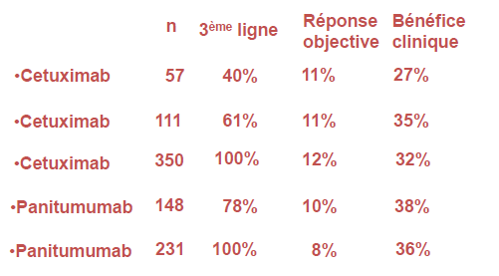
Les anticorps anti REGF dans le cancer colorectal

Mutation activatrice de RAS et cancer colorectal
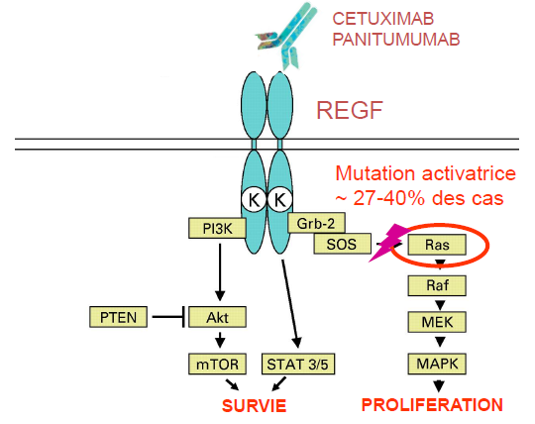

Avec cette mutation activatrice de RAS, active de façon constitutionnelle la prolifération. Le contrôle de la prolifération n’est plus dépendant de REGF, donc même si on désactive REGF avec un anticorps monoclonal, il y aura quand même prolifération.
- La mutation activatrice Ras dans le cancer colorectal prédit une résistance aux anticorps monoclonaux dirigés contre REGF.

Epidémiologie : 30-50% des cancers colorectaux
Pas de différence en termes d’âge, de sexe, de site tumoral, de stade tumoral ou de caractère sporadique/familial

Mécanisme Codons 12 et 13 (exon 2)
G>A transitions et G>T transversions.

Pronostic : Facteur de mauvais pronostic

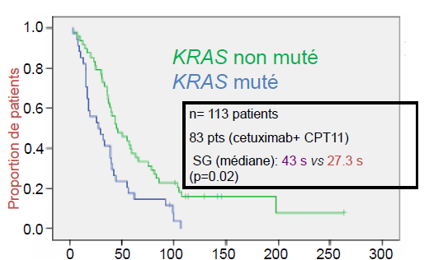
Mutation activatrice de RAS : facteur prédictif d’absence de bénéfice du cetuxinab
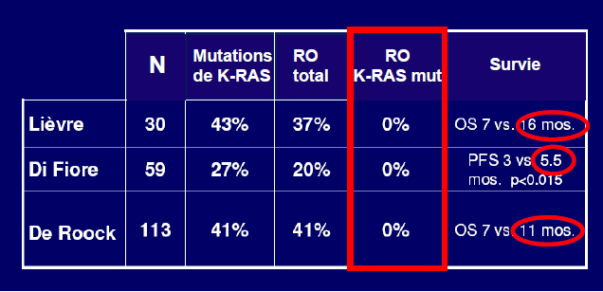

K-RAS et cancer colorectal métastatique

Les mutations activatrices de K-RAS prédisent la résistance aux anticorps monoclonaux ciblant le REGF.
- Les patients porteurs de tumeurs mutées pour K-RAS ne bénéficient pas de traitement à base d’anticorps monoclonaux ciblant le REGF.
- La prescription et le remboursement de ces anticorps dans le traitement des carcinomes colorectaux (panitumumab, cetuximab) est soumise à la recherche de ces mutations sur la tumeur primitive ou la métastase.
- Première mesure prise à l’échelle internationale et qui restreint des autorisations de mises sur le marché préexistantes après validation d’un biomarqueur prédictif.

Carcinome bronchique

Epidémiologie

1ère cause de mortalité par cancer tous sexe confondus. Catastrophe sanitaire du au tabac +++. Il y a une nette augmentation de l’incidence chez les femmes. Aux USA: 1ère cause de mortalité par cancer avant cancer du sein. Caryotype complexe +++ : Multiples anomalies de nombre et de structures

Transcrit de fusion EML4/ALK
Isolation d’un transcrit de fusion EML4/ALK fusionnant la partie N terminale de EML4 avec la région intra-cellulaire de ALK (activité tyrosine kinase)

Identification dans 5 cas sur 75 cas supplémentaires analysés (environ 7%)
ALK (2p23): gène aussi remanié dans les lymphomes anaplasiques à grandes cellules :
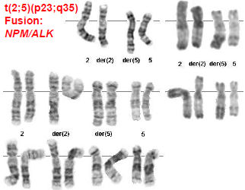
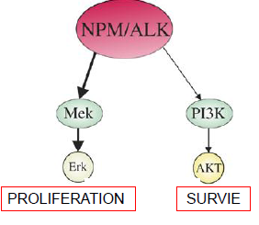
Translocation identifiée également dans certains neuroblastomes, tumeurs myofibroblastiques inflammatoires.

Carcinome broncho-pulmonaire avec translocation ALK

5 (2-7)% des carcinomes broncho-pulmonaires non à petites cellules.
Patient jeune, plutôt non fumeur, plutôt adénocarcinome, non épidermoïde.

Le REGF, une cible idéale pour le traitement
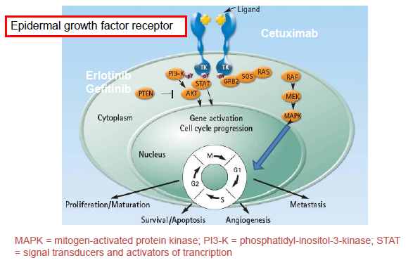

Mutation du REGF et CBPNPC
Mutations somatiques de REGF (7p12)
Mutations conférant un gain dans la carcinogénèse bronchique réparties de manière non aléatoire
Principalement au sein des exons 18 à 21; les deux plus fréquentes: de l’exon 19 et mutation ponctuelle exon 21.
Région qui correspond au domaine protéique qui porte l’activité tyrosine kinase
Prévalence: 10-15% populations caucasiennes, 30-50% populations asiatiques

Traitements
Essais de phase III randomisés testant l’Erlotinib (ITK ciblant l’EGFR) en première ligne métastatique dans les CBPNPC avec mutation activatrice de l’EGFR :
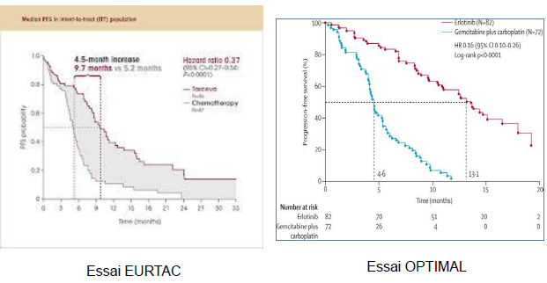

Essai phase III randomisé testant en première ligne métastatique des CBPNPC avec mutation activatrive de l’EGFR, le gefitinib (ITK anti EGFR) versus chimiothérapie classique :
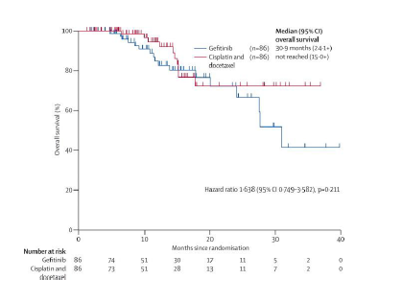

Amplification HER 2 et cancer du sein.

Epidémiologie du cancer du sein
Premier cancer de la femme :
41.000 nouveaux cas en France en 2000 – 1 million dans le monde
36% des cancers féminins incidence qui augmente de 2.4% / an depuis 20 ans
11.600 décès/ an en France – 412 000 dans le monde
20% de la mortalité par cancer
- Problème de santé publique

HER 2
HER 2 = récepteur de la famille des récepteurs au facteur de croissance épidermique (activité tyrosine kinase).
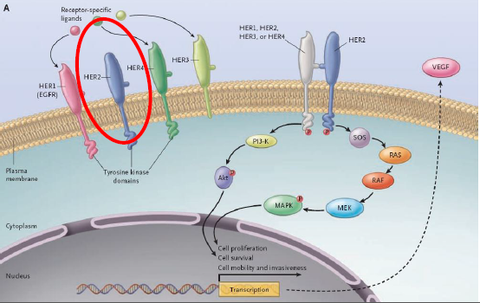

10 à 15% des cancers du sein sur-exprime de récepteur HER2. Cette sur-expression est liée à une amplification du gène (augmentation du nombre de copies).

Rôle pronostique
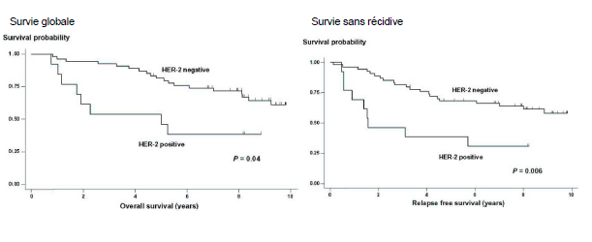
Cette mutation est donc un facteur de mauvais pronostic

Rôle prédictif avec les traitements
Trastuzumab = Traitement qui cible HER2 développé pour patients avec métastases + chimiothérapie
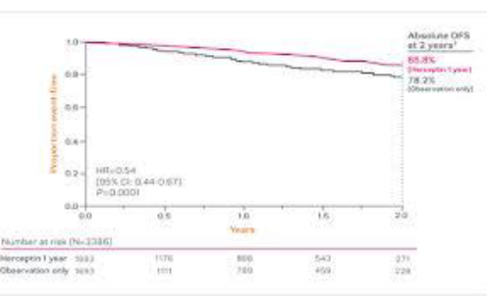
Trastuzumab (Ac monoclonal anti Her2) en adjuvant :

- différence de survie, moins de patients qui récidivent et qui décèdent
Lapatinib = Traitement multi cible, moins toléré et moins efficace

- La positivité de HER2 peut signifier :
En hormonothérapie :
- Une résistance au Tamoxifène
- une sensibilité aux Antiaromatases

Une sensibilité possible aux Anthracyclines
Une résistance au CMF : peut être, c’est encore indéterminé
Une sensibilité aux Taxanes

Critères cliniques et histologiques utilisés dans la prise en charge du cancer du sein :

3 facteurs cliniques :
- Age
- Stade tumorale
- Statut ménopausique
7 facteurs histologiques
- Type histologique
- Taille histologique
- Grade histologique
- Statut ganglionnaire
- Embole vasculaire
- Récepteurs hormonaux (œstrogène, progestérone)
- Her 2

CONCLUSION
Mécanismes : mutation, amplification, translocation
Gène de fusion : probable rôle clé dans la tumorigénèse des carcinomes
Nombreuses applications présentes et futures en cancérologies cliniques

Retenir :
- notions de facteurs prédictifs et pronostics,
- données associées pas mutuellement exclusive,
- faire des schémas des récepteurs mutés tyrosine kinase.

